**Tạo danh mục tài liệu tham khảo**

**theo chuẩn IEEE**

Hiện nay, thay vì tạo danh mục tài liệu tham khảo và trích dẫn thủ công thì hiện nay rất nhiều bạn đã sử dụng trích dẫn và tạo danh mục tài liệu tham khảo bằng Citation & Bibliography trong Reference của Word. Có rất nhiều chuẩn được mặc định trong Style của Citation & Bibliography. Nhưng ngoài ra còn có các chuẩn được mọi người hay sử dụng và một trong số đó chính là chuẩn IEEE.

Bài viết sẽ hướng dẫn các bạn cách trích dẫn và tạo danh mục tài liệu tham khảo theo chuẩn IEEE.

**Bước 1:** Các bạn có thể tải về máy tính chuẩn IEEE.

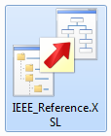

**Bước 2:** Copy file vừa tải vào Style theo đường dẫn: ***C:\Program Files\MicrosoftOffice\Office14\Bibliography\Style***.

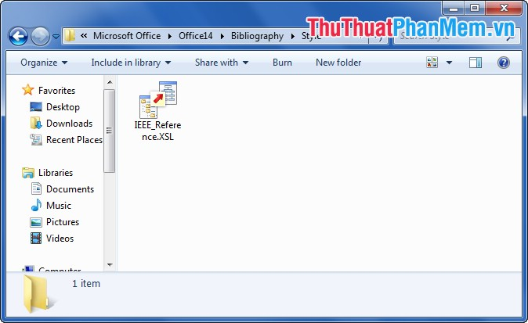

**Bước 3:**Trong Word các bạn chọn tab **References** và chọn chuẩn**IEEE** trong **Style**.

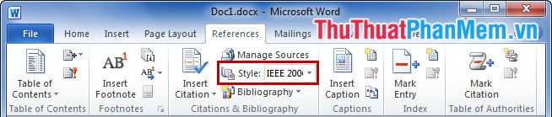

**Bước 4:** Thêm tài liệu tham khảo.

**1.** Đầu tiên các bạn chọn **References**-> **Manage Sources**.

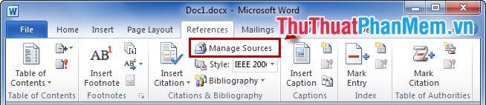

**2.** Nếu tài liệu đã có bên **Master List** các bạn chọn vào tài liệu đó và chọn **Copy** để chuyển tài liệu sang**Current List**.

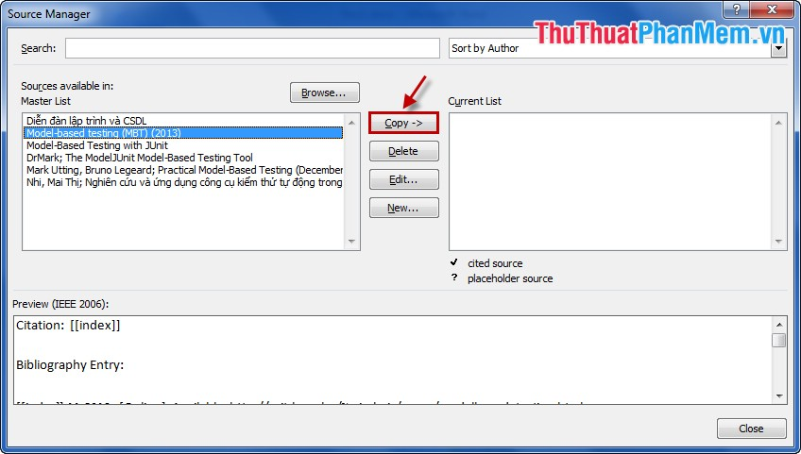

**3.** Nếu muốn thêm tài liệu mới các bạn chọn **New** trong **Source Manager**.

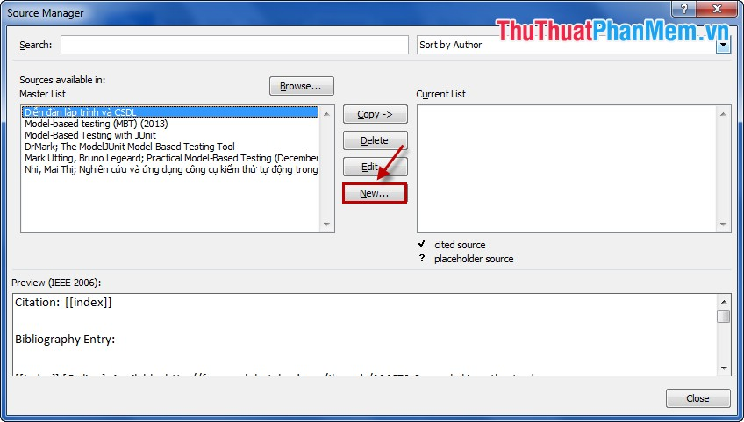

**4.**Trong **Create Source** các bạn chọn **Type of Source** (kiểu của nguồn tài liệu) và điền thông tin cho tên tác giả (Author), Tiêu đề tài liệu (Title), Năm xuất bản (Year)… sau đó chọn **OK**.

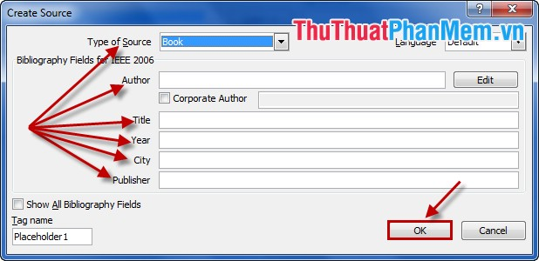

Muốn thêm tài liệu mới các bạn chọn **New** và tiếp tục thêm, sau khi đã thêm xong các bạn đóng **Manage Sources**.

**Bước 5:** Để trích dẫn tài liệu tham khảo, các bạn chọn chuột vào cạnh đoạn văn bản cần trích dẫn và chọn**Insert Citation** và chọn đến tài liệu cần trích dẫn.

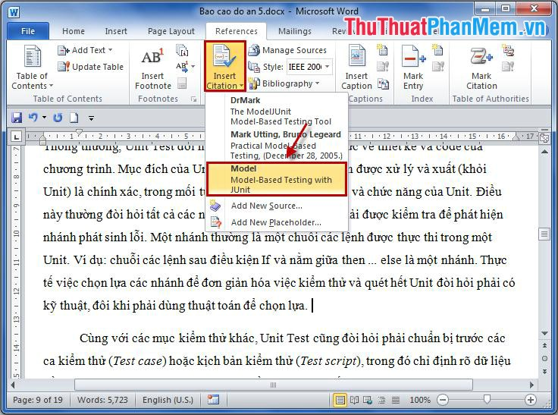

Theo chuẩn IEEE nên sau khi trích dẫn xong thì sẽ có kết quả như sau:

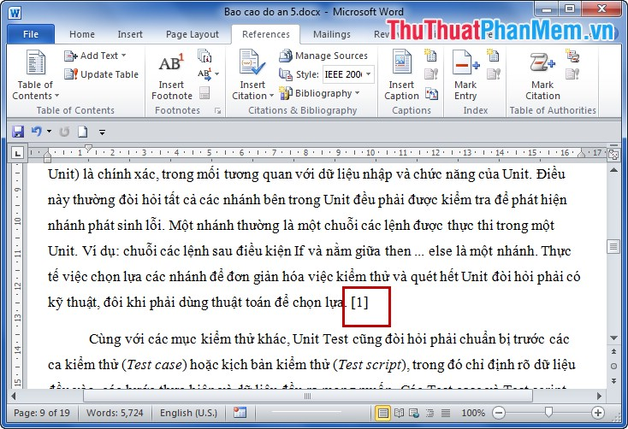

Với các đoạn văn bản cần trích dẫn khác các bạn cũng thực hiện như vậy để thêm trích dẫn.

**Bước 6:** Tạo danh mục tài liệu tham khảo.

Các bạn đặt chuột vào vị trí muốn tạo danh mục tài liệu tham khảo sau đó chọn **Bibliography** và chọn kiểu danh mục bạn muốn.

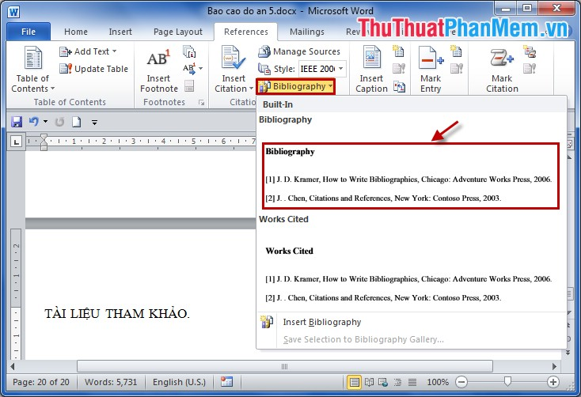

Và kết quả là:

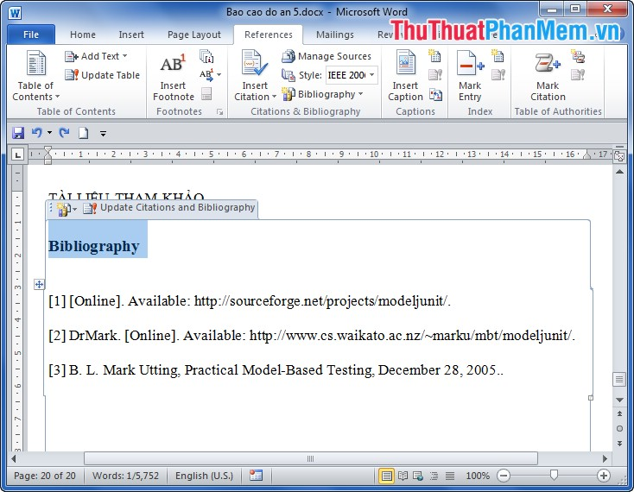

Các bạn có thể chỉnh sửa lại chúng là sẽ được danh mục tài liệu tham khảo hoàn chỉnh.

Từ giờ các bạn đã có thể trích dẫn và tạo danh mục tài liệu tham khảo một cách khoa học và nhanh chóng theo chuẩn IEEE. Đối với các chuẩn khác các bạn cũng làm tương tự như vậy. Chúc các bạn thành công!